Taller N°10

Clasificar por 2 atributos (color –función)

Nombre del estudiante:

|  |
| --- |
|  |

Fecha:

|  |  |  |
| --- | --- | --- |
|  |  |  |

1. Pinta las frutas de color rojas y las verduras de color verde y clasifícalas por frutas y verduras.

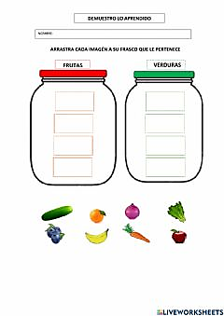

Frutas

Verduras

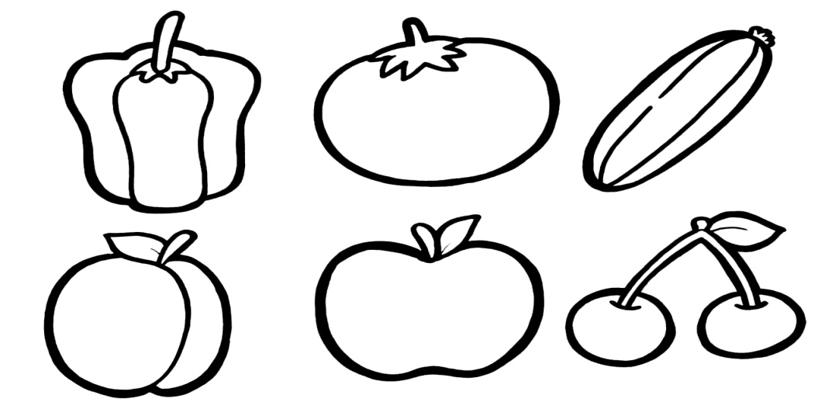

1. Recortar y pegar según corresponda cada función

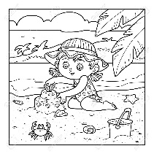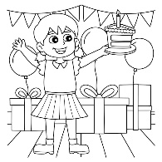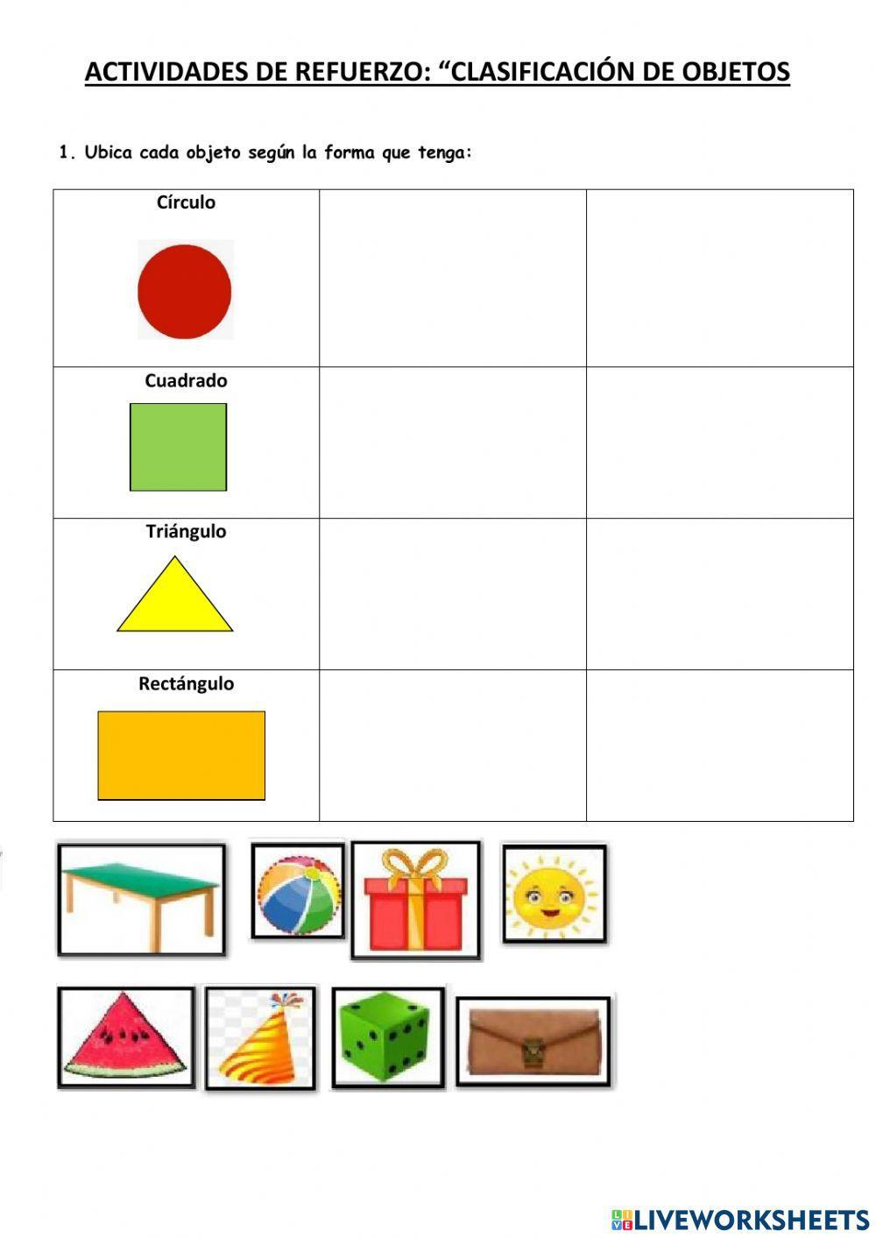

1. Colorea los animales de la granja y marca con una X los animales salvajes

